Информационная справка
об итогах Республиканского конкурса «Снежный городок Эколят»

Республиканский конкурс «Снежный городок эколят» (далее – Конкурс) проводился с 25 января по 03 марта 2023 года в целях развития экологического образования, экологической культуры и просвещения, а также формирования у обучающихся богатого внутреннего мира и системы ценностных отношений к природе.
Организаторами Конкурса являются Министерство образования и науки Республики Марий Эл, Государственное бюджетное образовательное учреждение дополнительного образования Республики Марий Эл «Детский эколого-биологический центр».
В Конкурсе приняло участие 77 обучающихся образовательных организаций Республики Марий Эл.
Членами жюри Конкурса были:
Морозова Анастасия Геннадьевна, педагог дополнительного образования Государственного бюджетного образовательного учреждения дополнительного образования Республики Марий Эл «Детский эколого-биологический центр»;
Смоленцева Татьяна Анатольевна, педагог дополнительного образования Государственного бюджетного образовательного учреждения дополнительного образования Республики Марий Эл «Детский эколого-биологический центр»;
Чулкова Елена Владимировна, педагог дополнительного образования Государственного бюджетного образовательного учреждения дополнительного образования Республики Марий Эл «Детский эколого-биологический центр».
По решению жюри победителями республиканского конкурса «Снежный городок Эколят» были признаны и награждены дипломами ГБОУ ДО Республики Марий Эл «ДЭБЦ»:

Номинация « Эколята – дошколята»
1 место – Муниципальное бюджетное дошкольное образовательное учреждение «Детский сад №12 г. Йошкар-Олы «Ромашка», г. Йошкар-Ола;
2 место – Муниципальное дошкольное образовательное бюджетное учреждение «Медведевский детский сад №4 «Ромашка», Медведевский район;
3 место – подготовительная группа, Муниципальное дошкольное образовательное учреждение «Детский сад №4 «Вис-вис» общеразвивающего вида д.Полевая Волжского муниципального района Республики Марий Эл», Волжский район.

Номинация «Эколята»
1 место – Муниципальное общеобразовательное учреждение «Лицей г. Козмодемьянска», г. Козьмодемьянск.

По рекомендации жюри для участия во Всероссийском этапе отобраны работы в номинации «Эколята-дошколята» - Муниципальное бюджетное дошкольное образовательное учреждение «Детский сад №12 г. Йошкар-Олы «Ромашка», г. Йошкар-Ола и в номинации «Эколята» - Муниципальное общеобразовательное учреждение «Лицей г. Козмодемьянска», г. Козьмодемьянск.
Все участники Конкурса получают свидетельства участника.

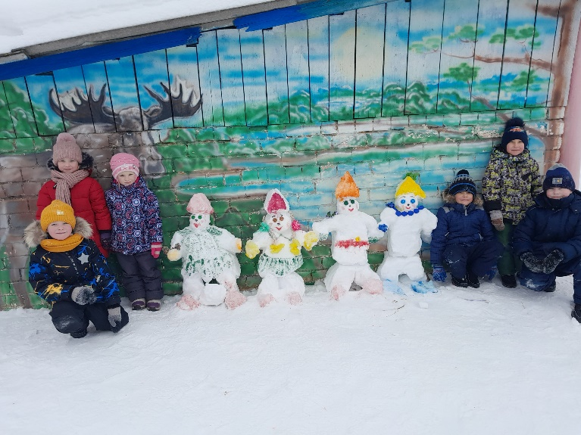 | 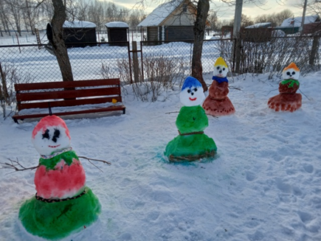
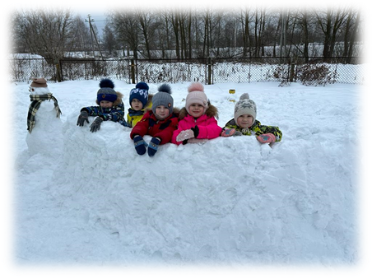 | 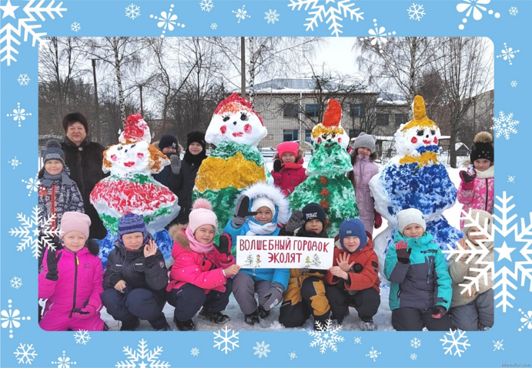
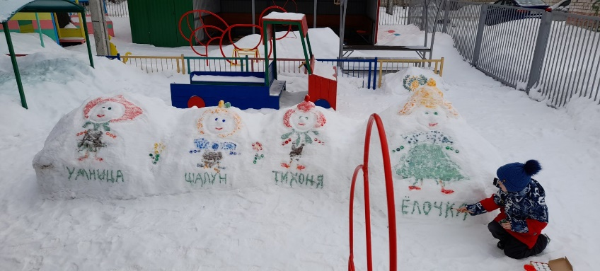 | 